財團法人中華民國自閉症基金會
101年度親職教育之自閉症家庭支持服務
「我的未來不是夢」
大學適應準備之家長經驗交流分享&就業能力培養實例探討
大學適應準備之交流目的是希望藉由過來人家長的經驗，分享我們的孩子在大學生活適應上可能面臨的挑戰以及該有的準備或應變，不僅釐清偏頗的觀念、建立合理的期待；並能同享彼此的經驗，進而凝聚家長間的共識與力量，一起協助我們的孩子邁向更獨立、快樂的成年生活。
另外，孩子的就業問題亦是家長們相當重視的，在一個競爭的大環境裡該如何協助孩子能力培養及找到一個「接納」的環境，又該如何適應、解決問題…等，特別邀請李玉錦老師以實務經驗為大家分享就業能力培養的相關議題，竭誠歡迎高中以上自閉症症候群（ASD）之家長踴躍報名參加！
分享會日期：101年9月1日(星期六)9：00~16：00
分享會地點：台北市政府勞工局教育中心－3樓教室(台北市承德路三段287號)
參加對象：高中以上自閉症症候群（ASD）之家長，共50人，名額有限，額滿為止!!
分享者：
大學適應準備之家長經驗交流分享
自閉症基金會北區家長委員會會長 廖秋穗女士
自閉症基金會董事/北區家長委員會顧問 謝維薇女士
自閉症基金會北區家長委員會副會長 林麗娟女士/林慧南女士
自閉症基金會北區家長委員會委員 侯君陶女士
就業能力培養實例探討
台北市立松山家商特教教師 李玉錦 老師
分享內容：
時間 | 主題 | 內容
9:00~12:00 | 大學階段的家長經驗交流分享 | 藉由過來人家長的經驗，分享孩子在大學生活適應上可能面臨的挑戰以及該有的準備或應變。
12:00~13:00 | 午餐&休息時間
13:00~16:00 | 就業能力培養相關議題(以實務為主) | 1.就業能力培養﹖(需要具備哪些基本能力？)  2.在職場上可能會遇到甚麼困境？  3.可以如何協助孩子面對及解決？  4.如何與雇主溝通？
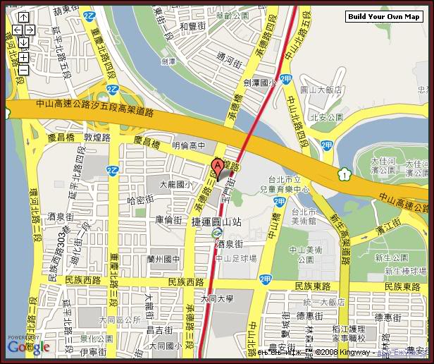
參加者費用：400元/每位
交通資訊：
搭乘捷運：圓山站下車走2號出口
搭乘公車：
請搭111、26、266、280、288、290、
303(含副、區間)、304(正)、41、616、
618於就業服務中心站下車

9/1「我的未來不是夢」
大學適應準備之家長經驗交流分享&就業能力培養實例探討
報名表
姓名 |  | 服務單位  職稱 |  |  |  | 飲食 | □葷 □素
參加者  身分 | ◻家長：孩子生日(西元)____年___月___日;  就學年齡：○高中/職 ○101年9月入學 ○大二 ○大三 ○大四 ○研究所  ○成年已就業 ○成年待業中  診斷類別：○亞斯伯格症 ○自閉症輕度 ○自閉症中度 ○自閉症重度
電子郵件 |  |  | 免費訂閱：  《牽引》會訊或電子報  (已訂閱者請勿重複訂閱) |  | ◻《牽引》會訊-新訂戶  ◻電子報-新訂戶  ◻請取消《牽引》會訊
地址 | 
聯絡電話 | (H) 手機  (O) 傳真號碼
收據抬頭 | (若未註明則以個人名義開立)
繳費情形 | □已劃撥費用400元；劃撥日期_____月_____日
劃撥收據黏貼處
(請將劃撥收據黏貼報名表後傳真至02-2832-5286，始完成報名手續，謝謝)
報名方式：
- 課程費用與報名日期：每位400元(含午餐及講義)；報名自即日起，額滿為止。
退費須知：
★開課之14日前，全額退還報名費(但必須扣除2次的轉帳手續費)
★開課前7~14日內，退還報名費之7折(其中以包含轉帳手續費)
★開課前7日內，退還報名費之6折(其中以包含轉帳手續費)
2、報名方式：請於郵局劃撥繳費後，填妥報名表，傳真至本會並來電確認之。
帳號及戶名：11776805財團法人中華民國自閉症基金會
(通訊欄請註明：參加9/1座談會、參加人員名稱及電話)
聯絡人：蕭雅惠monkey@fact.org.tw 電話：02-2832-3020#17傳真：02-2832-5286
台北市士林區中山北路五段841號4樓之2 (近芝山捷運站)
3、節能減碳愛地球，課程期間恕不提供紙杯，請自備環保杯，謝謝！

